THSB-800M-AZF
全自动石膏硬度计
Auto Hardness Tester for Gypsum Plasters
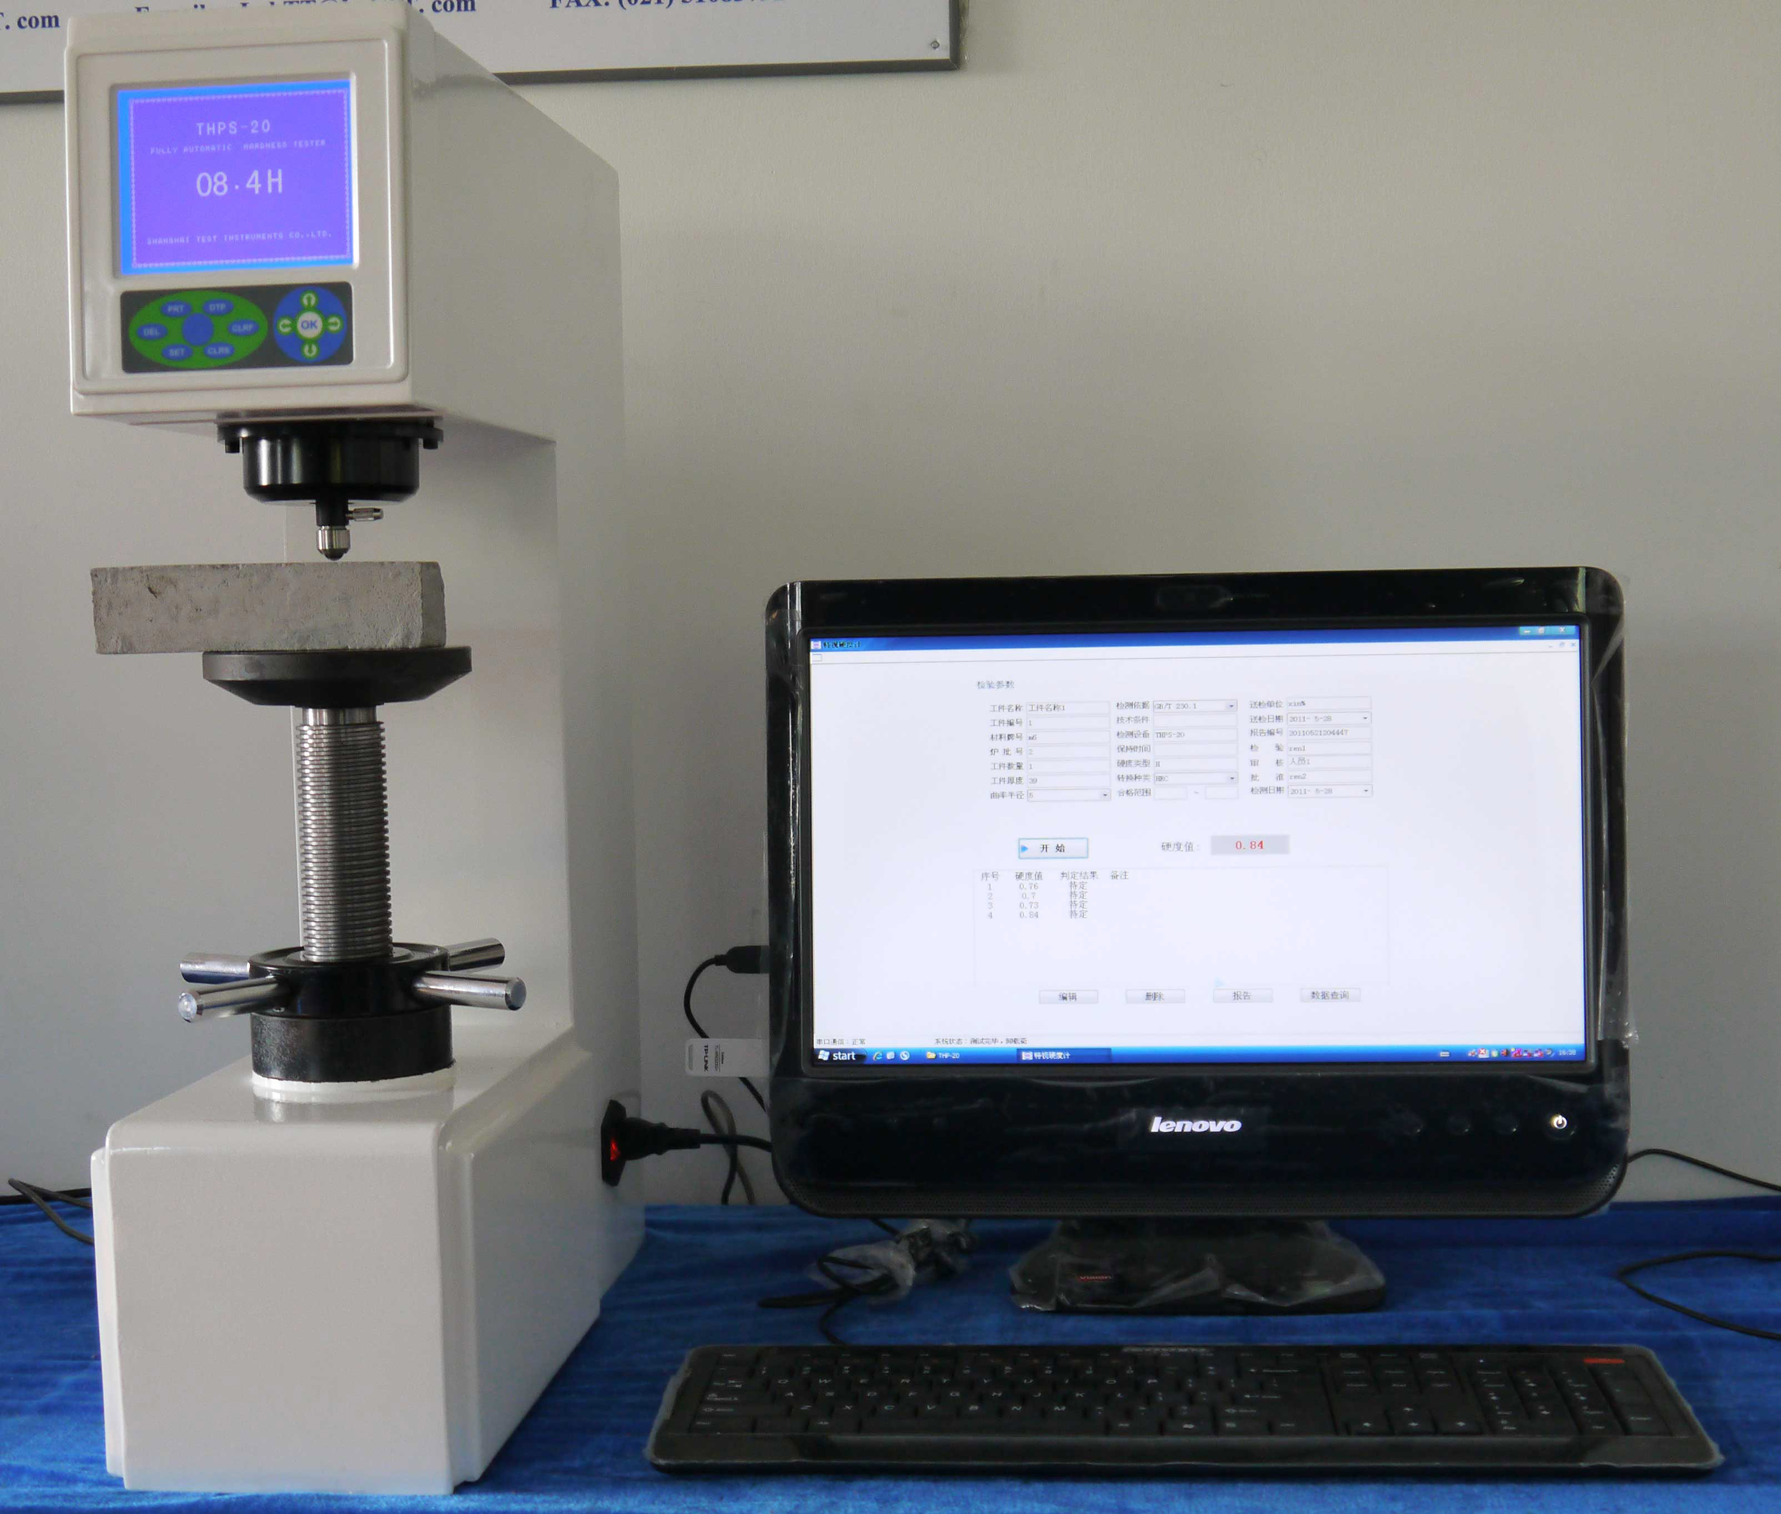

使用说明书
Instruction

目 次

一 简介··············································2
二 硬度计的技术参数··································2
三 硬度计的安装······································2
四 硬度计的正确使用··································5
五 附件（装箱单）···································· 6
一 简介
- THSB-800M-AZF全自动石膏硬度计专用于建筑石膏的硬度的测定；
- 本机高度自动化，一键即得；
- 采用高精度力值传感器和位移传感器技术设计而成，在硬度计领域中有诸多创新与突破；
2 本机的测试方法是用10mm球压头，通过力值传感器和位移传感器的控制，采用测深法直接获得硬度值（H）；
3 本机操作简单，一键就可获得测试结果，因此无需专门培训即可实现高效、无障碍操作；
4 本机可单机使用，也可由电脑控制整个测试过程；
3 执行标准： GB/T 17669.3-1999建筑石膏 力学性能的测定和ISO 3051

二 主要参数
1 10mm硬质合金球压头
2 电源电压：AC220V±5%，50~60Hz
3 被测试件允许最大高度：175mm
4 压头中心到机身距离：160mm
5 硬度计外形尺寸（长×宽×高）500×220×650（mm）
6 仪器重量约：60kg

三 硬度计的安装
1 硬度计的工作条件
1.1 在室温摄氏10~30度范围内；
1.2 室内的相对湿度不大于65%；
1.3 在无震动的环境中，周围无腐蚀性介质。

2 硬度计拆箱
2.1拆去外包装箱，抬起移开箱体，取出附件箱。
2.2抬高底板，用扳手将底板下的2只M10螺栓旋出，硬度计与底板脱离，提
出硬度计（注意安全）。
2.3拆箱后的硬度计水平安放在稳固的工作台上，其水平度不超过1mm/m。同
时在工作台适当位置开孔（图1），使螺杆（8）能正常工作。
( 图1 )
3 硬度计安放
硬度计放置妥当后，打开上盖。将机体内扣住接长杆的固定长杆用砂带解去（图2），然后盖好上盖，防止灰尘入内。
( 图2 )
( 图3 )
1上盖 2后盖 3显示屏 4压头止紧螺钉 5压头 6压头保护套 7试台
8（螺杆）保护套 9旋轮 10电源开关 11打印机 12 RS-232插口
( 图4 )

四 使用
- 从附件箱内取出试台（7）（见图３），将轴安放在螺杆（8）的孔内，被测试件应稳定地放在试台上。
- 旋转旋轮（9）使试台上升，当试件离压头0.5～1mm时停止上升。
- 按“OK”键仪器自动加力至200N，保荷时间为15秒;然后卸力，再保持15秒显示硬度值（H），仪器自动退出，整个测试过程全部完成，操作非常简单。
注意：
上升试台，当试件离压头大于1mm，按“OK”键自动加力时，因压头离试件距离过大，压头无法加载试验力，7秒钟后会发出“嘟……”叫鸣声，仪器自动退出还原。
此时应该再上升试台直到距离小于1mm，然后按“OK”键测试。
- 软件操作说明请见《THP 软件操作说明书》。
五 附件（装箱单）
序号 | 名称（规格） | 数量
1 | 直径10mm硬质合金球压头 | 2只
2 | 直径10mm硬质合金钢球 | 10只
3 | 大平试台、中平试台、高平试台、 | 共3只
4 | 保险丝 2A | 2根
5 | 电源线 | 1根
6 | 防尘塑料罩 | 1只
7 | 产品合格证书 | 1份
8 | 打印机纸 | 1份
9 | 产品使用说明书 | 1本

